Leangoo团队管理

**简介：**

Leangoo（中文名：领歌）是一款基于看板的项目协作工具。我们可以使用Leangoo可视化地进行项目需求、任务、问题和文档的管理和协作，随时随地跟踪团队工作进展。Leangoo工具的设计融入了先进的敏捷管理思想，由多位业界知名敏捷管理顾问提供支持，并由专业的敏捷开发团队精心打造而成，完美支持Scrum敏捷开发和看板方法。

Leangoo的核心是看板，通过看板共享和实时同步团队工作以实现高效协同, 团队工作体现为卡片，内容可以是需求、任务、问题等。Leangoo看板上的主要元素包括列表和泳道，列表管理工作的不同阶段或状态，泳道实现任务的分组对应，从两个纬度让团队的工作高度可视化、一目了然。

Leangoo提供永久免费的在线版本，企业、个人或其他组织在线注册之后即可免费使用。Leangoo的数据传输采用了最新的https/ssl数据加密技术，用户数据存储在和支付宝同级别的阿里云服务器上，并且经过了加密存储，以保证用户数据安全。Leangoo也提供商业化的专属版，专属版本可以部署在企业私有云或者企业内网。

优势：

**1.完美支持敏捷开发**

Leangoo完美支持Scrum敏捷开发和看板方法，通过Leangoo看板可以轻松进行敏捷需求管理和任务跟踪。

**2.基于看板的任务管理**

通过Leangoo看板，团队可以进行可视化、实时的任务协作，通过不同的任务列表对工作流进行灵活定义。

**3.可视化项目进展跟踪**

通过Leangoo可视化看板、燃尽图、团队速度统计等功能，可以非常直观、透明地管理项目计划、跟踪项目进展。

具体的项目中的应用：

看板周期：2周

看板总数：3个

成员：安宁（Leangoo管理人员）

韩佳靖

马嫣然

郑玉博

**看板1：**

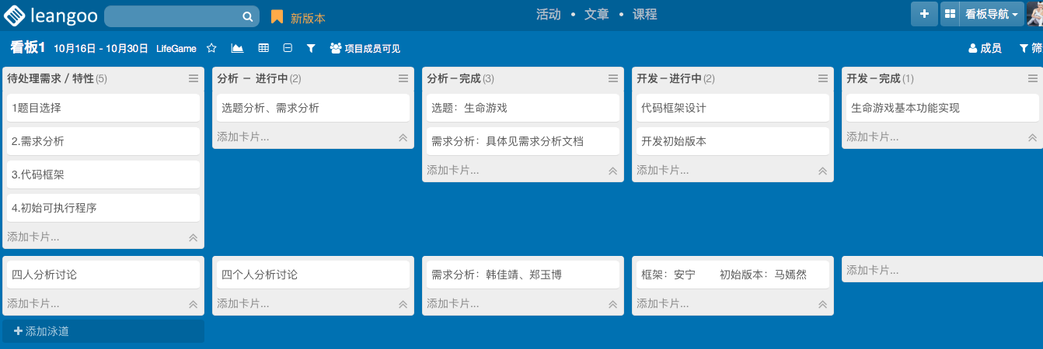

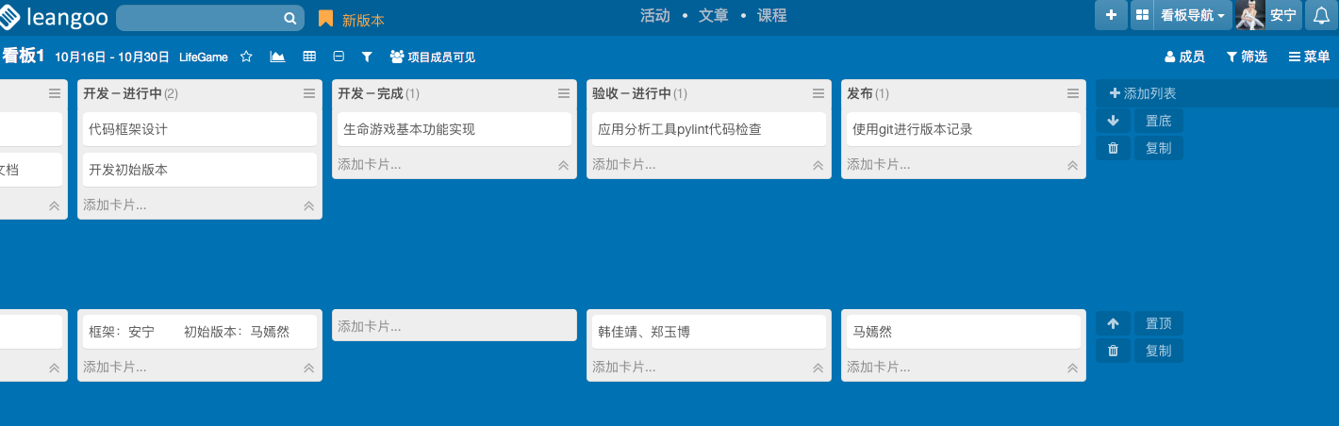

看板2：

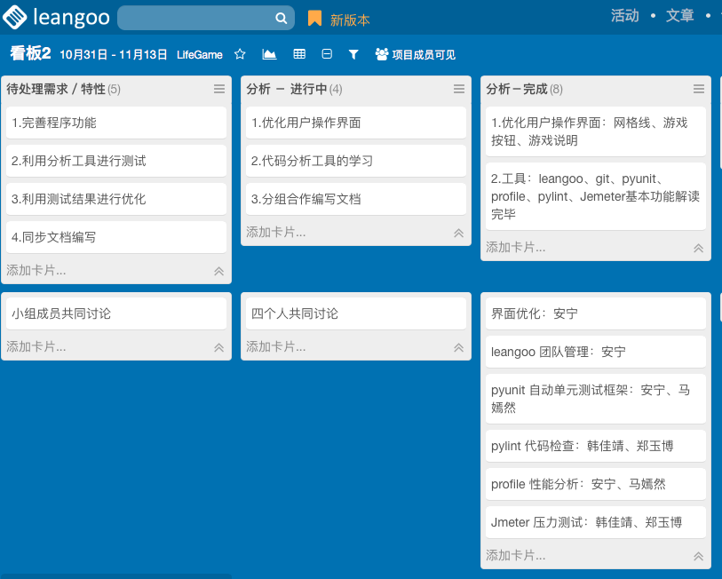

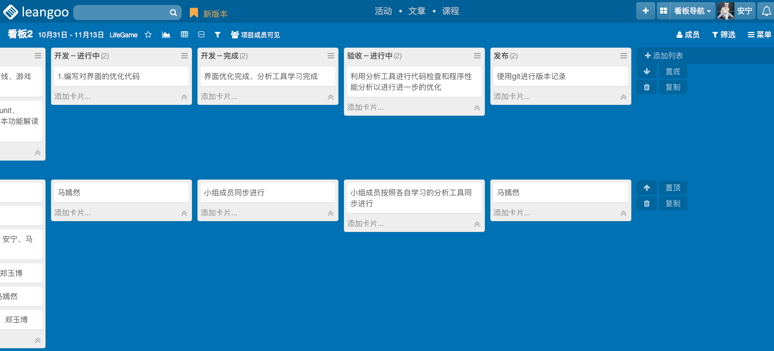

看板3：

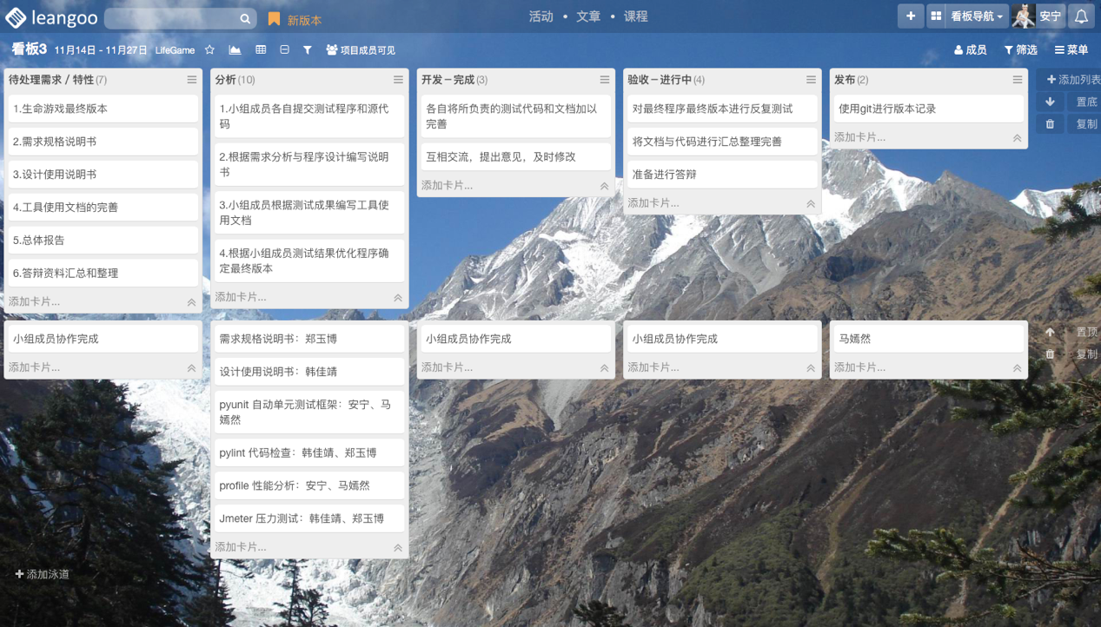

主要分工：

安宁：代码框架，Leangoo团队管理，Profile性能分析以及相关文档，界面优化

韩佳靖：需求分析文档、Pylint代码检查以及相关文档，设计使用说明书

马嫣然：Git版本控制记录，Pyunit自动单元测试以及相关文档，界面优化

郑玉博：需求分析文档、Pylint代码检查以及相关文档，需求规格说明书

四人合作：需求分析、题目选择、初始代码编写、代码测试

利用Leangoo进行团队管理，对于敏捷类开发团队提供了极大的便利，它的便捷使团队5分钟即可实现人员分配与任务更新从而进行高效的协作，是一个十分好用的工具。我们团队主要借助这个工具进行项目间的沟通，协作，已经任务分配，还可对每个成员完成的工作进行实时的评价，方便成员对自己的工作进行修正。管理人员还可根据项目的具体情况对于每个成员设置不同的权限，具体包括以只读的形式查看还是同时也拥有修改的权限，还可以根据我们的实际需求把看板的内容以EXCEL表格的形式输出。